Matemáticas - 6.º Primaria
Control 1 - Segundo semestre - Modelo 5
Nombre y apellidos | Curso / grupo | Fecha | Nota

1. Coloca y calcula:
54,2 × 7,39
(5786,7 − 3894,8) + 567,82
7,85 ÷ 3,7 (cociente aproximado a 0,01)
2. Calcula y simplifica cuando sea posible:
5/4 + 3/4
(0,75 + 7/4) × 5/9
3/8 ÷ 5/7
3. Ordena los números siguientes de forma creciente:
13/6 ; 2,12 ; 2,099 ; 2,9 ; 15/7
4. Problema con un rombo:
En un rombo, la diagonal mayor representa 5/3 de la diagonal menor. La diagonal menor mide 45 cm.
a) Calcula la medida de la diagonal mayor.
b) Calcula el área del rombo.
........................................................................................................................
........................................................................................................................
........................................................................................................................
5. Disco:
Un disco tiene radio 5 cm. Calcula su área y su perímetro.
........................................................................................................................
........................................................................................................................
6. Construcción geométrica:
Construye un triángulo EFG con EF = 6 cm, FG = 4,5 cm y EG = 5 cm.

7. Observa la figura y calcula ángulos:
Consideramos la figura. El triángulo ECB es isósceles en C, EAC = 50° y ECB = 40°. Calcula las medidas de los ángulos CBE, BEC, CEA y ACE.
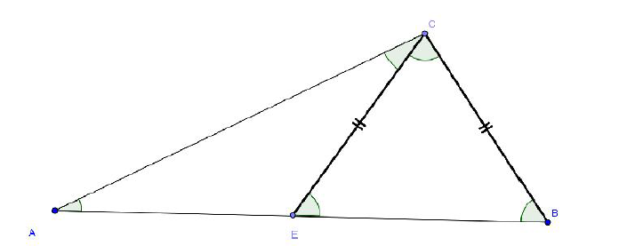
8. Convierte a la unidad indicada:
5/4 m 6,25 dm = ................ mm
14,5 dam² = ................ ha
12,5 q 17 kg = ................ dag
9. Calcula el área de la parte coloreada:
ABCD es un cuadrado de lado 4 cm.
